上海震旦职业学院模拟卷15

一、填空题（共20分）

1、执行MOV K4 K1Y₀后，哪个Y有输出（ ）
2、有输入开关k2x0，输出指示灯k2y0,当开关的状态为10000011时，
执行MOV K2X0 K2Y0, 哪个Y有输出（ ）
3、当D₁₀=45H D₁₂=0FH
执行 WAND D₁₀ D₁₂ D₁₄后，D₁₄=（ ）
4、当D₀=55H D₁= AAH
执行WXOR D₀ D₁ D₂后 D₂=（ ）
5、已知D₀=3F40H 执行了指令ROR D₀ K₂后，D₀=( )
6、已知D₀=3F40H 执行了指令ROL D₀ K₆后，D₀=( )
7、已知K1X0=1010 K4M0=7324H
执行了SFTR X₀ M₀ K₁₆ K₄后，写出结果（ ）
8、已知K1X0=5H 执行了DECO X₀ M₀ K₃后，结果是（ ）
9、执行了指令ZRST Y₀ Y₅后，结果是（ ）
10.已知C20=50,执行了CMP K20 C20 M10后,结果是（ ）

二、简答题 （每小题4分，共20分）
1. 什么叫“位”软元件？什么叫“位组合元件”软元件？有什么区别？

2. 位软元件如何组成字软元件？试举例说明。

3. 试问如下软元件为何类型软元件？由几位组成？
X001 、 D20 、 S20 、 K4X000 、 V2 、 X010 、 K2Y000 、 M019

4. 功能指令有哪些使用要素？叙述它们的使用意义？

5. 在如图所示的功能指令表形式中，“ X0 ”、“ (D) ”、“ (P) ”、“ D10 ”、“ D14 ”分别表示什么？该指令有什么功能？程序为几步？
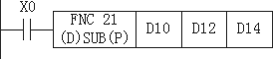

三、设计编程题（15）
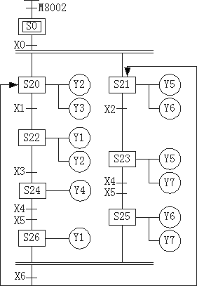

四、编程：（30）
1。利用PLC实现流水灯光控制，某灯光招牌有L1～L8八个灯接于K2Y0，要求当X0为ON时，灯先以正序每隔1s轮流点亮，当Y7亮后，停3s；然后以反序每隔1s轮流点亮，当Y0再亮后，停3s，重复上述过程。当X1为ON时，停止工作。（15分）
（1）输入端口配置：启动按钮X0 、停止按钮 X1
输出端口配置： （外接L1～L8） Y0～Y7
（2）用FX_{2N}系列PLC按工艺要求画出梯形图，写出语句表。

2。 在图中，若（D0）＝00010110、（D2）＝00111100，在X0为ON后，（D4）、（D6）、（D8）的结果分别为多少？（5分）
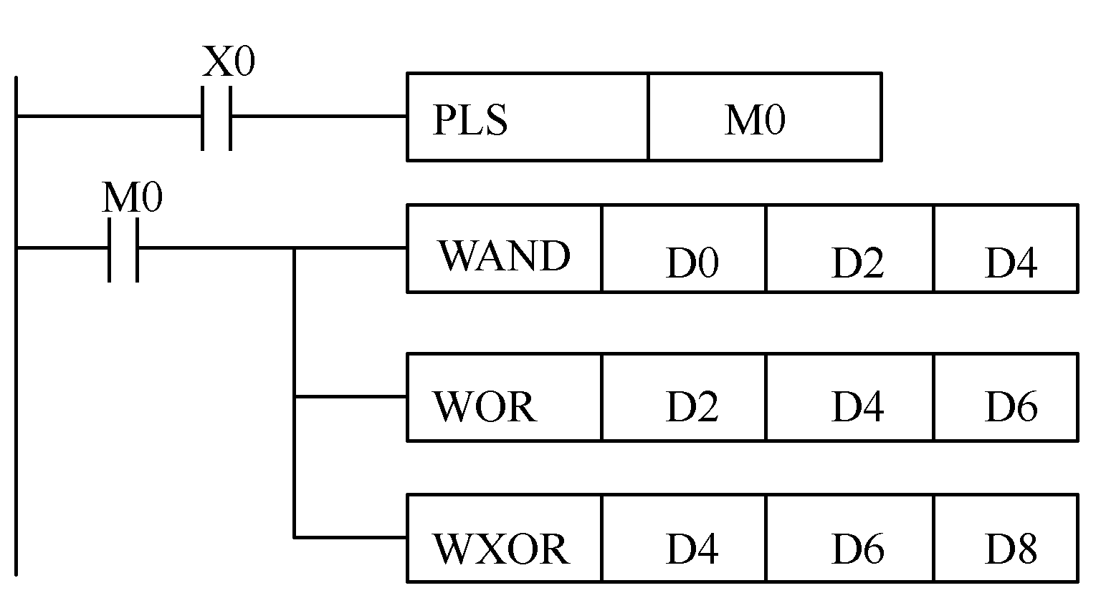

3。 在图中,分析当X0接通后，下面梯形图的执行结果。（10分）
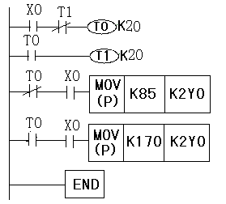
五、设计题：(共15分) 配料小车的PLC控制
1.工艺要求：
其中启动按钮S01用来开启运料小车，停止按钮S02用来手动停止运料小车。按S01小车从原点起动， KM1接触器吸合使小车向前运行直到碰SQ2开关停， KM2接触器吸合使甲料斗装料5秒，然后小车继续向前运行直到碰SQ3开关停，此时KM3接触器吸合使乙料斗装料3秒，随后KM4接触器吸合小车返回原点直到碰SQ1开关停止，KM5接触器吸合使小车卸料 5秒后完成一次循环。
PLC控制运料小车示意图如图所示

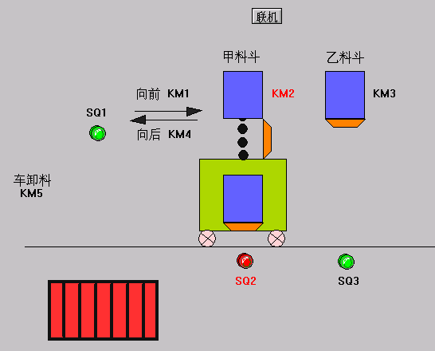
PLC控制运料小车示意图

2.实训要求：
（1）输入输出端口配置
输入 |  | 输出
设备 | 端口编号 | 设备 | 端口编号
启动按钮S01 | X00 | 向前接触器KM1 | Y00
停止按钮S02 | X01 | 甲卸料接触器KM2 | Y01
开关SQ1 | X02 | 乙卸料接触器KM3 | Y02
开关SQ2 | X03 | 向后接触器KM4 | Y03
开关SQ3 | X04 | 车卸料接触器KM5 | Y04
选择按钮S07 | X05
（2）画出I/O接线图
（3） 画出 配料小车状态转移图，梯形图及指令

